# 智能外卖柜外观设计交付物文档

随着人们生活水平的不断提高，外卖被越来越多的人们认同和接受，成为了人们日常生活不可或缺的一部分。但是外卖行业的快速发展也暴露出来许多问题，其中，外卖临时放置、冬天保温等成为主要问题。此款智能外卖存储柜的设计正是解决上述问题的一种良好方案。

1. 储存柜结构

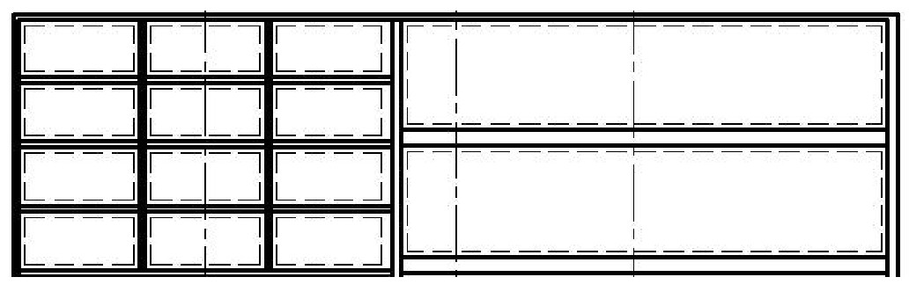

为了实现在不同的地形都能放置外卖自提柜，将其整体外形设计成规整的长方体。根据外卖大小形状设置不同大小的柜格。根据各地需求量不同设计的外卖自提柜为单柜，可自行叠加或减去，单体较小运输方便。根据外卖自提柜所倡导的环保便捷，柜体整体采用“白绿”配色，给人以清新舒适之感。

根据人体身高来衡量整体柜高，根据不同店铺餐盒大小设置不同体积的单格，根据眼高来设置单柜上显示屏的高度等。

二.柜体的设计计算

2.1.柜体的尺寸计算

人体相关尺寸如表所示。

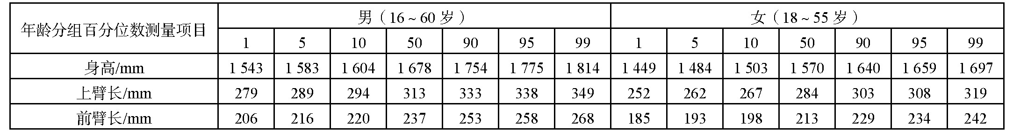

由表1可知，取平均男性及女性身高设计柜体高度。设计人伸手取高处物品一般的扬起角度（以水平为界线）约13.344°。即人取高处物品的总高度约为：身高+（上臂长+前臂长）×sin13.344°=1 570+(284+213）×sin13.344°≈1 685 mm（考虑女性身高）。所以，柜体最高层隔间底板L1高度约1 685 mm。

根据常规的外卖盒尺寸，考虑保温材料、存放及取件方便，设计每一个小隔间的尺寸为200 mm×200 mm×100 mm。考虑到特殊情况，比如大份或多份的情况，则将大隔间尺寸设计为800 mm×200 mm×200 mm。考虑其经济型成本，取基本型号外卖存储柜设计隔间数为小隔间42个，大隔间7个。

2.2.柜体材料承重性计算设计

此款外卖存储柜主体材料为常规储物柜材料，即箱体采用镀锌钢板材料。钢板材料采用Q235一级钢，许用应力为160 MPa，密度为7.85 g/cm3。

2.2.1 横板承重性计算

2.2.1. 1 绘制弯矩图

画计算简图，此板可视为矩形截面静定梁，承受弯曲正应力，其受力分析如图所示。

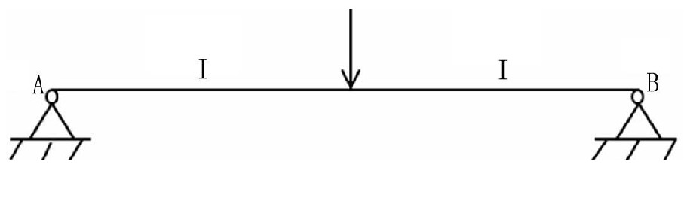

支座反力F=RA+RB。

此静定梁弯矩如图3所示。

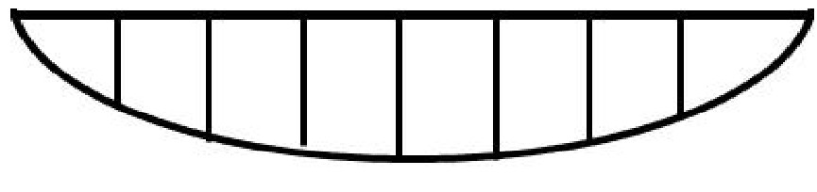

2.2.1.2 计算截面尺寸

小隔间底板的计算公式为：

IMG_256

式（1）中：Wz为抗弯截面系数；b为横板宽度；h为横板高度；σ为抗弯强度；[σ]为许用应力。

同理可得大隔间底板h2≥27.4 mm。b1=200 mm,h1≥9.7 mm，取10 mm;b2=200 mm,h2≥27.4 mm，取28 mm。

2.2.2 竖板承重性计算

此板可看为轴，承受轴向压力及横板的剪切力。σmax=FN/A≤[σ]，所受载荷、材料的许用应力之和τmax=Fs/A≤[τ]，只需设计截面面积和剪切面积。[τ]为许用剪应力，Fs为单个剪切面上的剪力，Q235抗压强度≥370 MPa。

2.2.2.1 计算截面面积

截面面积的计算公式σmax=FN/A≤[σ]。

小隔间竖板FN=14×0.5×9.8+16×ρ×b12h1×9.8，截面面积A≥1 516.09 mm2。

大隔间竖板FN=7×4×9.8+8×ρ×b22h2×9.8+ρ×b12h1×9.8，截面面积A≥3 269.92 mm2。

小隔间竖板的尺寸取200 mm×8 mm×1 800 mm，大隔间竖板的尺寸取200 mm×17 mm×1 800 mm。

2.2.2. 2 计算剪切面面积

剪切面面积计算公式为A≥Fs/[τ]。钢材剪切极限=抗拉强度×0.6=222 MPa（剪切极限与抗拉强度之间系数取值为0.6～0.8）。

小隔间底板剪切力Fs=F外；剪切面面积A1≥22.52 mm2。

大隔间底板剪切力Fs=F外；剪切面面积A2≥180.18 mm2。

因为b1×h1=2 000 mm2,b2×h2=5 600 mm2，所以，小隔间横板的尺寸取200 mm×200 mm×10 mm，大隔间横板的尺寸取800 mm×200 mm×28 mm。综上所述，柜子整体尺寸为1 434 mm×200 mm×1 800 mm。

最终效果图：

